**ПАМЯТКА О НЕОБХОДИМОСТИ УСТАНОВКИ**

**АВТОНОМНОГО ПОЖАРНОГО ИЗВЕЩАТЕЛЯ** 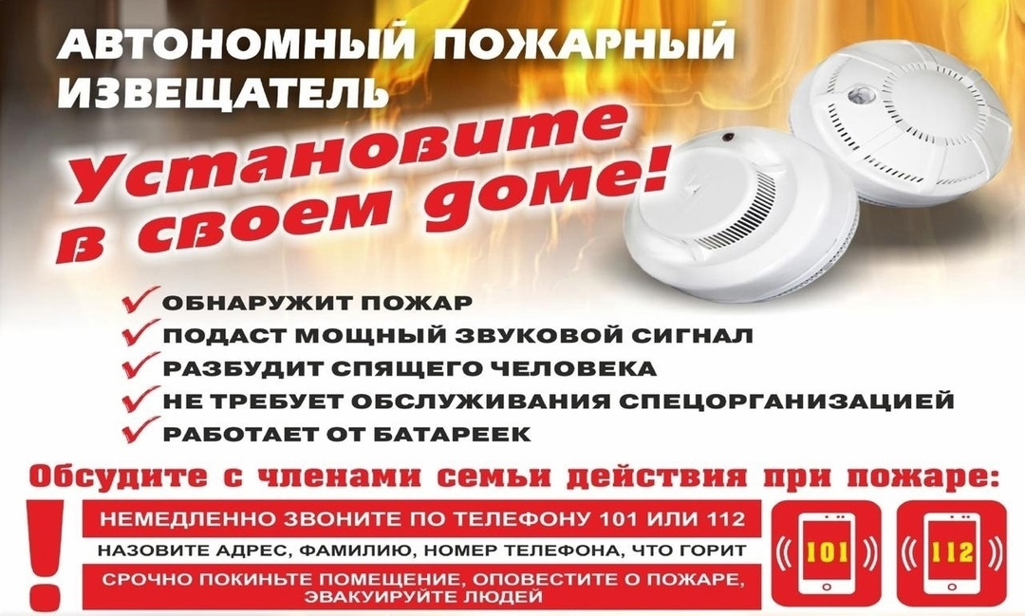

**Администрация Веселовского сельского поселения напоминает родителям**:  
❗ о недопущении оставления детей одних дома без присмотра;   
❗о необходимости установки и нахождения в исправном состоянии автономных дымовых пожарных извещателей в комнатах квартир и жилых домов.   
 Во время пожара в жилище токсичные продукты горения в виде дыма стремительно заполняют помещения. Человеку для потери сознания достаточно нескольких вдохов в такой среде, поэтому крайне важно своевременно обнаружить возгорание.  
 Практика внедрения пожарных извещателей существенно сократит количество возгораний и гибели людей от вредных факторов пожара.

Устанавливаемые извещатели представляют собой небольшие устройства, работающие от автономного источника питания. В случае возникновения задымления извещатель издает пронзительный звук. Это особенно важно, т.к. большинство пожаров с тяжкими последствиями происходит в ночное время, когда люди находятся в состоянии сна и не могут вовремя обнаружить пожар. Сигнал оповестит находящихся в помещении людей о возникшем возгорании, что позволит оперативно принять меры по его тушению либо по эвакуации.

Извещатели следует применять в каждой комнате, а также в коридоре квартиры.

На сегодняшний момент появились извещатели нового образца - с GSM-модулем. По виду они не отличаются от традиционных приборов, однако, по функциям значительно шагнули вперед: теперь оповещение о возгорании происходит не только громким звуковым сигналом, но и информация о пожаре в жилом помещении передается на номера телефонов любых операторов связи.

Администрация Веселовского сельского поселения рекомендует каждой семье задуматься об установке автономных пожарных извещателей в своих домах, тем более, если вы живете в частном секторе. Данный прибор повысит Вашу безопасность и безопасность Ваших близких!